# 300595—欧普康视投资价值分析报告

王琛

2021年6月18日

## 行业分析

### 行业概况及发展趋势

#### 角膜接触镜行业概况

欧普康视是一家专业于眼健康和近视防控技术与服务的高新技术企业，专注眼视光产品及相关配套产品的研发、生产、销售，以及眼视光服务。业务包括眼科及视光医疗器械与医疗服务二大板块，**目前主要业务为非手术视力矫正即“角膜接触镜”，逐步向“全面的眼视光产品研发制造及专业的眼视光医疗服务企业”发展。**

角膜接触镜是一种戴在眼球角膜上，用于矫正视力或保护眼球的特殊镜片。目前， 角膜接触镜主要有两类，一类是软性角膜接触镜，一类是透气性的硬性角膜接触镜。“隐形眼镜”主要为软性角膜接触镜，硬性角膜接触镜的一种特殊设计类型便是角膜塑形镜。硬性角膜接触镜相比软镜而言具备高透氧性、高耐用性、视觉效果更好以及可矫正散光等优势。

图表 1角膜塑形镜是特殊的硬性角膜接触镜

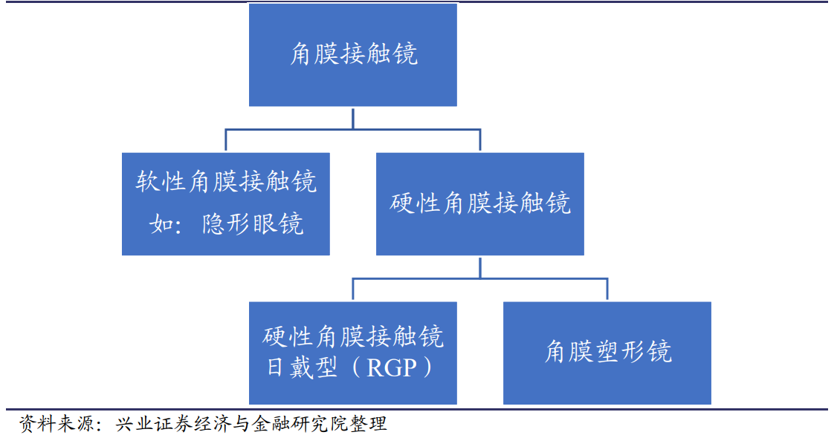

角膜塑形镜是根据用户角膜几何形状和屈光度个性设计制作，通过暂时性的改变角膜形态达到暂时性的降低近视度数的效果。用户通常睡觉的时候佩戴，起床后摘下，可以拥有一个完整的白天的清晰裸眼视力，最终达到延缓近视加重的效果。角膜塑形镜在国内外经过了大量的临床认证，在我国也有 20 多年的发展历史。

2018 年 6 月国家卫健委发布了 2018 版《近视防治指南》，其中列举了单纯性近视的矫正手段，包括：框架眼镜，含多焦点和渐进镜；角膜接触镜，含软镜、日戴硬镜和角膜塑形镜；以及手术矫正，包括激光角膜屈光手术和人工晶体植入术，**其中对于青少年儿童，仅多焦点框架镜、角膜塑形镜和低浓度阿托品可以延缓近视加深**，而低浓度阿托品目前暂无获批适应症的产品上市，存在使用风险，而多焦点框架镜对使用人群的佩戴条件、依从性均要求较高，**因此角膜塑形镜是当前青少年儿童延缓近视加深的最优选择。**

图表 2 角膜塑形镜是推荐的主要近视治疗方法

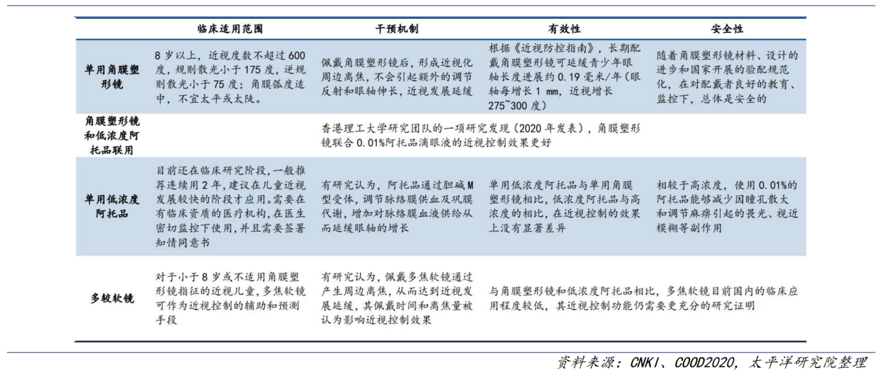

#### 行业市场空间及发展趋势

**我国近视人口已非常庞大，儿童青少年近视问题严峻，低龄化趋势明显。**随着科技水平的发展及电子产品的普及，屈光不正在人群中，尤其是青少年中的发病率逐渐升高。2012年我国 5 岁以上近视人口已达 4.5 亿人，预计 2020 年将达 7 亿，占总人口的一半，居世界首位。2018年，全国青少年儿童总体近视率为 53.6%，其中六岁儿童为 14.5%，小学生为 36%，初中生为 71.6% 高中生为 81%，近视防控任务非常艰巨。

**根据中泰证券计算，当前角膜塑形镜行业渗透率仅约 1%，随着市场认可度日益提高，短期空间有望超过 200 亿市场规模。**根据中国医疗器械行业协会眼科及视光学分会数据显示 2015 年中国进口角膜塑形镜 54.31 万副，而欧普康视作为当时唯一国产厂家，角膜塑形镜销量为 10 万副，合计市场使用量为 64 万副 （即公司市占率超过 15%），在青少年儿童近视人群比例不到 0.8%，参考美国和日本等发达国家渗透率，其中日本渗透率在 8-10%，美国为 5%， 国内仍有较大的发展空间。根据教育部等八部门联合出台的《综合防控儿童青少年近视实施方案》，提出到 2023 年，力争实现全国儿童青少年 总体近视率在 2018 年的基础上每年降低 0.5 个百分点以上；近视高发省份每年降低 1 个百分点以上，中泰证券测算了未来 5 年角膜塑形镜市场空间，由于除少数高度近视患者或角膜、眼底检查不过关者无法佩戴角膜 塑形镜外，大多数青少年均符合佩戴条件，我们假设适配率为 85%，渗透率在 2015 年 0.8%的基础上每年增加，2023 年假设达到 3%，价格按照 8000 元/副计算，则到 2023 年角膜塑形镜市场空间有望达到 210 亿元。

图表 3角膜塑形镜市场规模测算

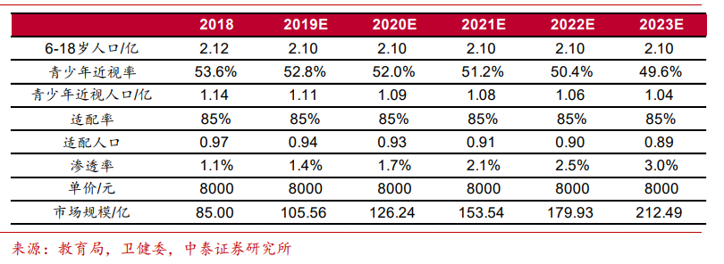

**根据兴业证券数据，长期时候空间有望达到600-800亿。**2004-2017 年，中国香港和中国台湾角膜塑形镜占角膜接触镜用户比例分别为 5.91%、3.57%，而中国大陆仅 1.1%，由于角膜塑形镜渗透率整体处于上升趋势，故而累计数据略有低估。角膜接触镜渗透率来看，东亚地区渗透率高达 25%-35%，目前中国大陆仅 8%的近视人口佩戴角膜接触镜。对标中国台湾，我国角膜塑形镜每年出厂规模有望达到百亿元，而目前市场规模仅 20-30 亿元，考虑到配套产品的情况下出厂规模有望达 132 亿元，零售规模有望达到 617 亿元。由于香港人均收入更高，即863亿元可作为长期市场空间的参考。

**综合以上，从长期来看，未来的市场空间有5倍左右的增幅，成长空间巨大。**

图表 4长期行业市场空间测算

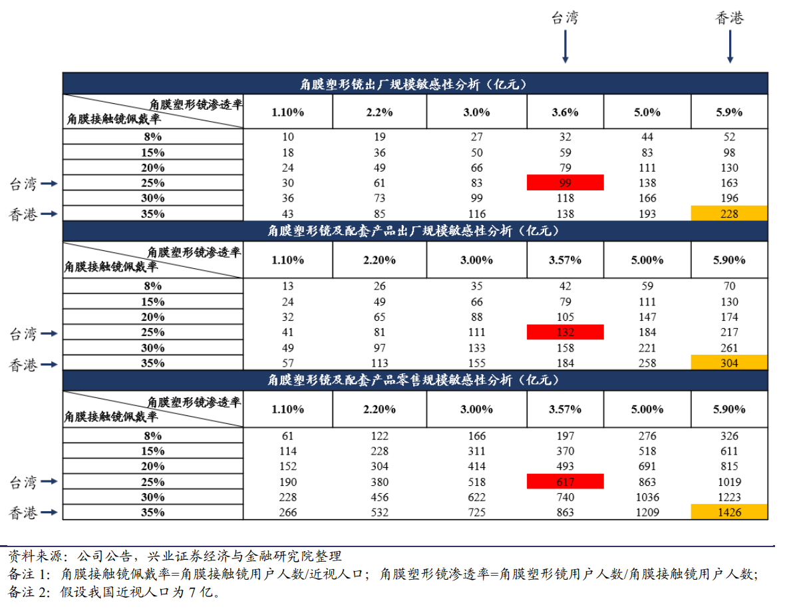

**四大因素将推动角膜塑形镜渗透率持续高增长**：1、民营眼科医院和中小型视光终端迅速崛起[1]，渠道门槛降低数量增加的同时推广与服务意识更强，有望拓展用户对角膜塑形镜的认可度提升配镜意愿；2、教育部着力设立、发展眼视光相关专业，缓解行业人次供不应求现状；3、具备消费能力和消费意愿的潜在用户比例增加；4、政策明确降低近视率，政府和学校重视近视防控。

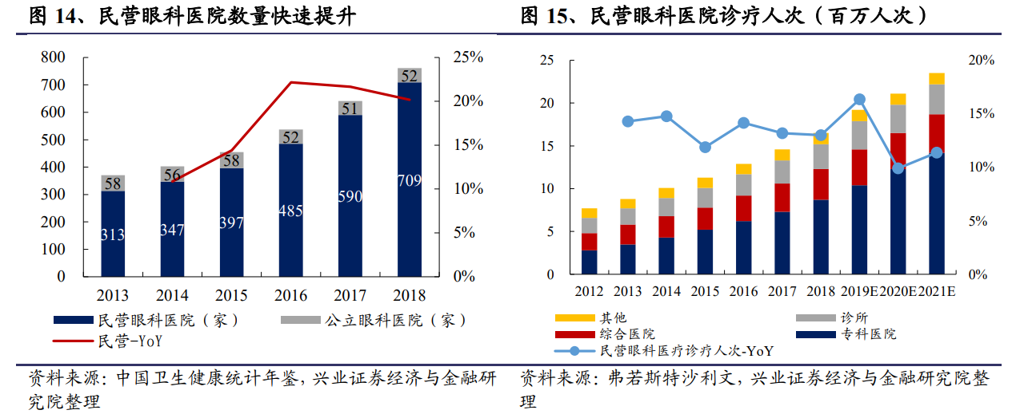

### 行业商业模式特点

#### 属于非标定制化产品，具备高毛利率和净利率

角膜塑形镜是一种非标品，需要根据使用者的情况进行定制。公司以销定产，将产品直接销售给医疗机构或自有经销售（直销）或通过非自有经销商销售给终端。因此具备较高的毛利率约90%和净利率约50%。

图表 5角膜塑形镜各阶段利润分配

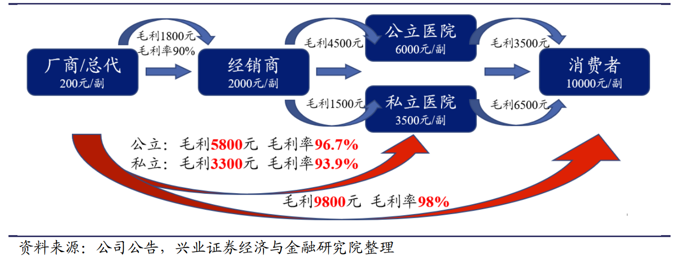

#### 高价单品叠加必备配件，奠定优良赛道基础

无论是国产还是进口，角膜塑形镜单价均达1万元左右，显著高于近视矫正常用的框架镜、软性隐形眼镜等产品。除了镜片本身，在日常使用过程中还需要护理液、冲洗液、润滑液、深度清洁液、吸棒、双联盒等必备护理产品，售价不菲。

图表 6不同近视矫正手段单价对比（万元/副（双））

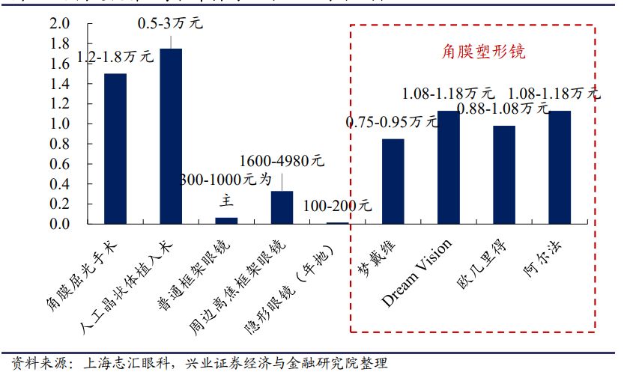

#### 产品消费频次稳定，需定期更换

角膜塑形镜平均使用1-2年即需更换。角膜塑形镜采用高透氧硬性接触镜材料，使用一年以后会出现镜片变形、表面划痕较多、过量沉淀物等问题，因此需要定期更换。美国角膜塑形及近视控制学会(AAOMC)和欧洲角膜塑形学会(EUROK)建议根据患者复查的情况，考虑每年更换;国内一般1.52年左右在专业眼科医师指导下更换角膜塑形镜。此外，必备护理液产品开瓶后保质期较短，使用频率很高，单个用户年度开支或超 2000 元。

#### 续戴率高，用户粘性强

角膜塑形镜用户续戴率高，且不随意更换品牌。以相关调查研究为例，角膜塑形镜调研用户中，3-4 年、5-6 年、7-8 年续戴率分别达 98%、73%、44%。由于各个产品的参数、验配方式等细节差异较大，用户和验配师不会随意更改用户的塑形镜品牌，因此用户粘性很强。

图表 7角膜塑形镜续戴率高

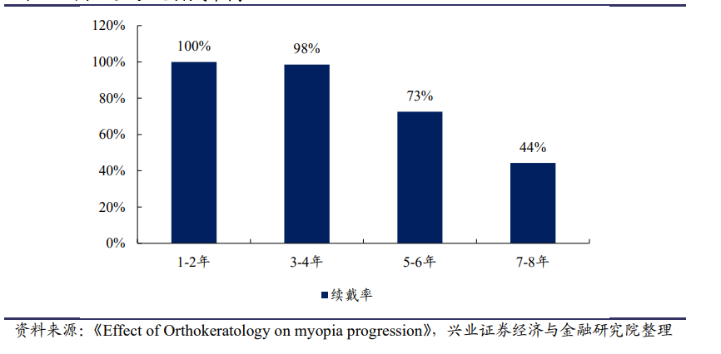

#### 上下游议价能力

欧普康视的主要供应商为博士伦，采购的商品主要为角膜塑形镜的镜片材料和护理液，2013-2016 年的采购金额占整体采购金额的占比均值为 87.77%。由于博士伦是镜片原材料全球最主要的供应商，所以公司对于上游供应商的议价能力比较弱，尤其是毛利率相对较低的护理产品，上游涨价以后直接导致公司 2016 年该业务的毛利率下降了约10%。但是从公司的业务结构占比来看，护理产品只占营业收入的 18%左右，且毛利率较低，实际对净利润贡献的影响较小，未来镜片护理液 80 万套及冲洗液 200 万瓶产能达产后，将降低对于护理产品的外购依赖，削弱供应商的议价能力。而镜片原材料虽然供应商单一，但是由于产品毛利率极高且镜片原材料采购金额占总体成本的比例也较低，约为 20-27%，所以镜片原材料在售价中的占比只有约为 2-3%，对于净利润的影响同样非常小。公司为避免主要原材料供应商较为集中的风险，已和生产同种原材料的其它厂商达成合作协议，作为备用供货商并将开始少量使用。**所以整体而言上游供应商有较强的议价能力，但对公司净利润的实际经营影响较小。**下游的直接客户主要是经销商和终端医疗机构，由于行业集中度较高，而下游客户数量众多且比较分散，议价能力较弱。

### 行业竞争格局及壁垒

#### 行业竞争格局良好—欧普康视占据龙头

国内竞争格局方面，在 2019 年爱博医疗“普诺瞳”上市后，国内目前具备生产批文的角膜塑形镜品牌达到 9 家，形成 2 家内地+7 家进口的竞争格局。市场格局来看，较早进入市场的欧普康视、欧几里得、露晰德、亨泰、ALPHA 等品牌市占率较高，分别占比 31%、19%、13.5%、12.5%、9.6%。预期未来几年内仅有个别企业可能通过审批进入市场，且至少还需 2-3 年。

图表 8 欧普康视市场占有率

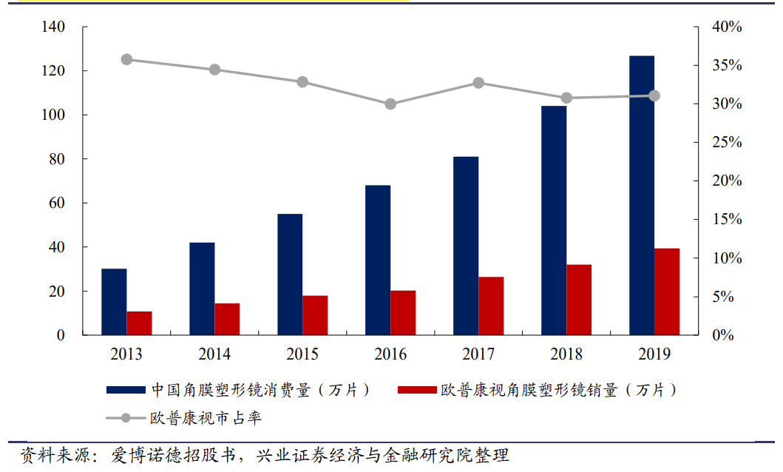

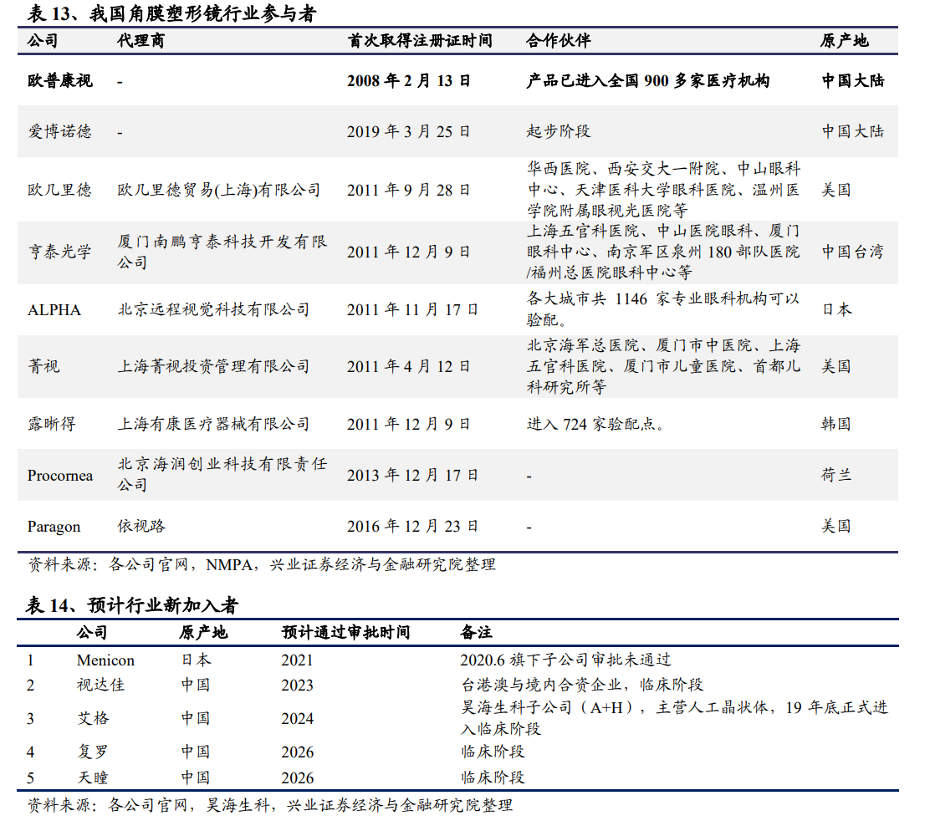

#### 行业壁垒较高

* **准入壁垒高**

根据国家医疗器械分类目录的分类标准，角膜塑形镜所处细分行业的产品类型均为国家三类医疗器械，需由国务院药品监督管理部门审查批准，且该类医疗器械的临床使用或临床验证应通过国务院药品监督管理部门审查通过，并获得该部门颁发的《产品注册证》方能进行生产和销售，**完成一个三类医疗器械产品注册通常需要较长的时间周期**。

角膜塑形镜历史审批严格，新进入者寥寥无几，不予通过屡见不鲜。欧普康视是我国第一家取得角膜塑形镜注册证的企业，此后除了在 2011 年密集通过了五家进口企业的产品注册证之外，平均每三年才有一家企业获得该产品的注册证，行业壁垒较高。以爱博诺德为例，公司 2012 年起开始研发角膜塑形镜，2019 年方获产品注册证。此外，历年多家国内外厂家一次或多次申请后未予通过。

* **技术研发和生产工艺壁垒**

角膜接触镜类企业设计、研发、生产和销售的产品均为个性化定制产品，产品参数需要根据不同屈光不正患者的视力矫正需求，针对其眼部视光特点进行相关特殊检查，进行规范的验配流程后方能确认，属于非标类产品，这对企业技术研发和生产工艺提出了很高的要求。

* **营销网络壁垒**

由于行业具备较强的专业性，对于验配和售后服务、技术培训等有着较高的要求，公司与客户除了产品销售业务往来之外，还需要长期开展对客户的培训与沟通，给予其售后服务和技术培训等指导，从而与客户形成了较强的互动与黏性销售网络，并且具有较强的排他性。成熟、稳定、共赢的销售网络的构建和培养，需要较长时间的付出和维护，这对市场新进入者形成了较高的市场营销网络壁垒。

* **品牌壁垒**

角膜接触镜产品的安全性、有效性、舒适性等关键指标直接决定其视力矫正效果及消费者的接受程度。因此，消费者在选择产品时十分慎重，要求产品具有良好的口碑和较高的品牌知名度。目前，国内销售的角膜接触镜类产品主要分为国内生产和进口代理两类，且都需要经过国家监管部门的审批许可后方能进入市场销售。长时间的市场经营、众多的成功案例和持续的品牌推广带来的品牌知名度的快速提升和良好的消费者口碑，为行业后来进入者带来了较高的品牌壁垒。

## 公司分析

### 公司基本情况介绍

欧普康视 2000 年 10 月于合肥成立，2017 年 1 月上市。欧普康视是定位于眼视光领域的行业领先企业，目前主要从事角膜塑形镜研发、生产，同时开发全系列眼视光产品。陶悦群为公司创始人及实际控制人，持股 35.14%，技术背景深厚，是美国加州大学洛杉矶分校（UCLA）工程博士，曾任美国加州大学研发顾问和加州州立大学授课教授，参与编写《现代角膜塑形学》专著，是海归技术创业的代表；南京欧陶为公司董事黄彤舸控股公司，欧普民生是员工持股平台，分别持有上市公司 13.58%和 5.00%的股权，公司股权相对较集中。

图表 9欧普康视股权结构示意图

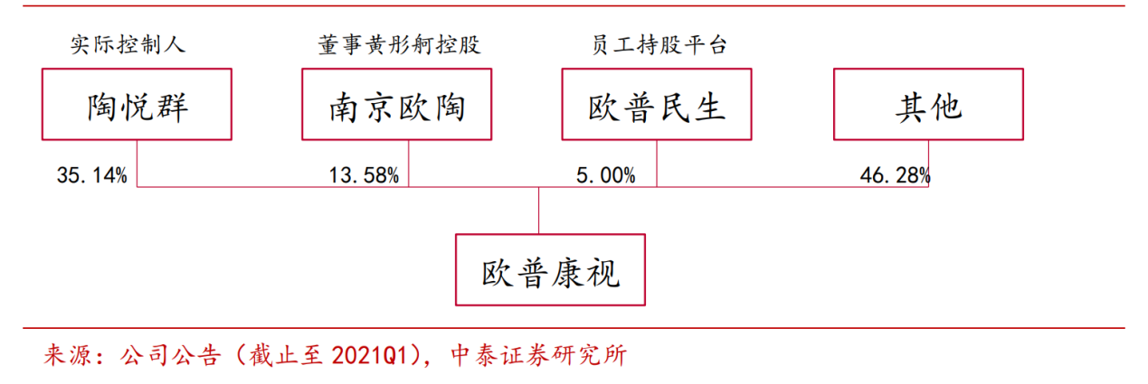

**公司是目前国内及全球领先的角膜塑性镜研发与生产企业。**拥有“梦戴维”和“DreamVision”二个塑形镜品牌。其中，梦戴维品牌角膜塑形镜已应用15年，用户超过100万，在这类产品中具有较高的知名度， DreamVision产品则具有智能化、个性化等特点，技术上独具一格。

图表 10公司核心产品

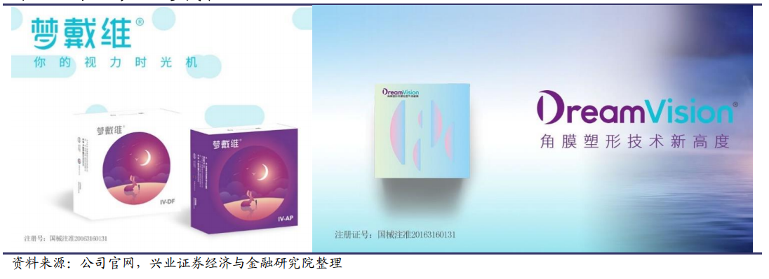

### 公司的商业模式

公司的商业模式主要是通过自建团队和经销商团队开发搭建以医院、眼视光中心为销售终端的营销网络，患者需求的引导和销售达成主要由专业的眼科医生完成，随后患者在眼视光中心进行验配光，公司根据所得的参数，为患者个性化定制角膜塑形镜，生产的周期一般为 5-7 天，最后患者在医院拿到镜片，完成一次完整的销售，同时再根据患者需求配售一些护理产品提高客单价。

图表 11 欧普康视销售模式示意图

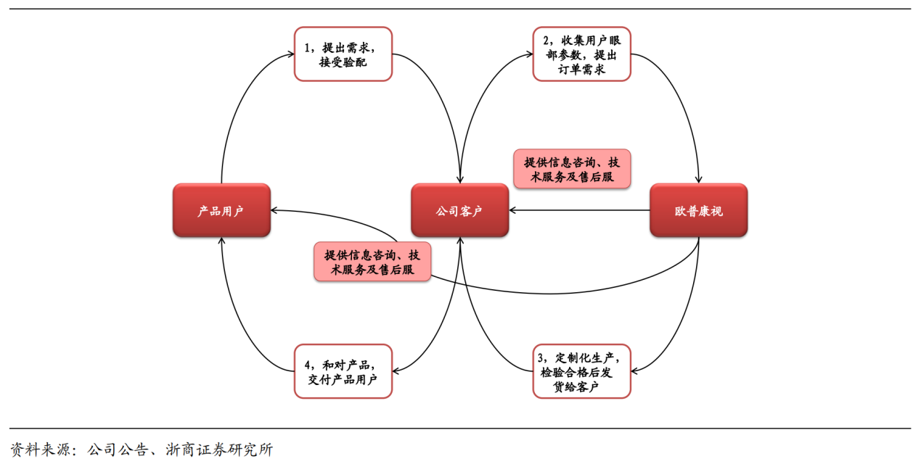

在这个商业模式中，**主要的赢利点在于高毛利的角膜塑形镜低频消费和低毛利的护理产品高频消费**，两个产品线在功能上协同性极强，销售发生的场景一致，关联程度高。虽然公司的直接客户都是医院和经销商，属于B2B的模式，但在实际运营中，公司同样需要高度关注C端客户的患者教育和服务。因为：角膜塑形镜更换的周期约 1.5-3 年，定期复查的周期为 1-3 月，两大产品线在客户的使用生命周期里都存在重复购买的需求，需要通过专业的售后服务和稳定的产品品质提高客户黏性。

营销上采用直销和经销并行的模式，其中直销的比例约为30%，经销的比例约为70%，面对巨大的国内市场和较大的地区差异，经销和直销兼顾的方式对于快速拓展市场是高效的选择，随着上市之后，资金实力的增强，预计跨区域扩张会进一步加速，经销收入占比可能会进一步扩大。从销售区域上看，华东区是公司的核心销售区域，销售收入占比约为64%，由于华东区的消费能力较强，公司资源在该区域又相对集中，预计未来该区域的营销模式更偏重提升终端的覆盖率与渗透率。2020年，公司新增的合作终端近200多家，目前已建立合作关系的终端总数超过1100家。

图表 12公司各区域销售额占比

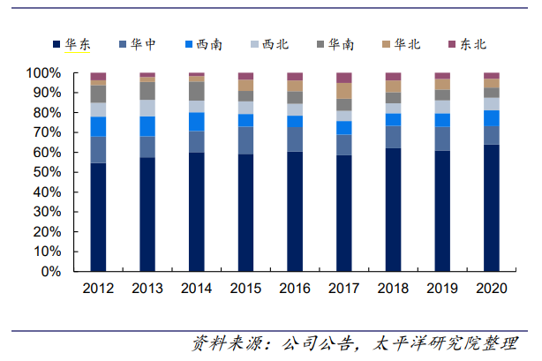

### 公司近五年财务数据

#### 营收和净利润分析

**营收方面**从2015—2020年1.76亿元增长到8.71亿元，年复合增长率为38%。角膜塑形镜是公司营业收入的主力，贡献了公司一半以上的营业收入，但其占比从74.97%下降至59.90%，同比增速自33.4%放缓至19.23%，低于2020年公司总体34.59%的收入增长率。

图表 13 2015-2020年营业收入和净利润表



图表 14 营业收入组成分析

**净利润方面**从2015—2020年0.89亿元增长到4.33亿元，年复合增长率为37%，增速与营收增速基本一致，主要源于公司净利率的一直稳定在50%左右。公司整体毛利率稳定在77%左右，其中角膜塑形镜为90.21%、护理产品55.48%、普通框架眼镜73.19%。参考贵州茅台2020年毛利率91.68%、净利率54.17%，**公司盈利质量属于A股顶级水平，这也是市场给与162倍PE的原因**。但是考虑到低毛利的产品占比增加以及行业竞争加剧，预计未来公司的毛利和净利水平难以保持这么高的位置。

图表 15 2015-2020年营收和净利润分析

#### 期间费用控制分析

期间费用方面，占比从2015年的22%提高到2021Q1的31%，销售费用占比从13%提高到18%。主要由于近年收购、新设大量子公司，其中经销商的销售费率相对母公司更高，因此公司的管理费率和销售费率呈现小幅上扬趋势。对比其他优质医疗器械上市公司，虽主营业务各不相同，但欧普康视的费率整体位于较低水平，经营效率较强。

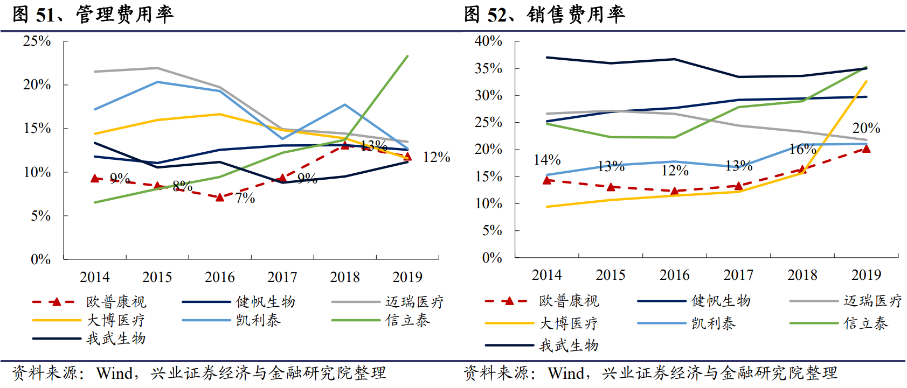

#### ROE拆解及趋势分析

ROE方面从2015年上市前的40.04%下降至2020年的28.18%，主要是因为公司2017年上市后权益资产大增所致。自2017年上市后的低点21.40%逐年增长到28.18%，通过拆解分析可知，增长主要是来源于销售净利润的提升。但通过前述分析可知，**未来ROE的提升已经很难通过提高净利润率这一渠道，更可能通过提高运营能力加强资产周转和提高财务杠杆。**

### 公司运营能力存在隐忧

近年公司存货周转天数上升，主要是由于收购经销商和眼科终端的库存商品所致，当前已经出现高点向下拐的趋势。公司应收账款周转天数为47天,处于缓慢上升态势，且公司的主要欠款对象为医院， 违约概率较低。对比同业，公司的存货周转天数和应收账款周转天数均处较低水平，营运能力较强。

图表 16 存货周转天数与应收账款周转天数

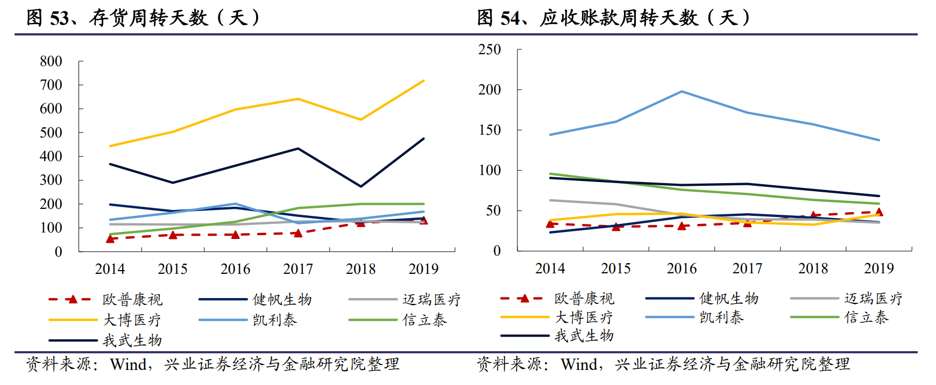

但是不容忽视的是公司应收账款占收入的比例在不断的增加之中，从2015年的低点10.2%增长到2020年16.5%，期间在2019年曾短暂下降，估计是因为疫情原因放松了回款的要求。**考虑到销售费率同期从13%增长到18%，叠加应收账款和存货周转天数上升。有理由要保持怀疑是否公司的产品在销售上遇见了困难？**

在ROE拆解分析阶段已经提出，公司未来ROE继续提升的关键之一就是加强运营能力，**但是无论从存货周转天数、应收账款周转天数和应收账款上，目前公司都面临着持续提升的困难，在这方面需要持续关注。**

### 公司竞争优势及成长动力

#### 地利优势，疫情期间更加凸显

**对比进口厂商，国内厂商出货速度更快，售后服务更及时。**角膜塑形镜是一种非标品，需要根据使用者的情况进行定制，国内厂商出货速度具备明显优势。同样的，在对经销商和验配点的技术培训、验配支持、售后服务上，国内厂商由于地理优势，在速度和效率上有着天然优势。特别在疫情期间，这一优势将会更大程度地体现，公司有望借此机会获得更大市场份额。

图表 17各品牌发货时效对比

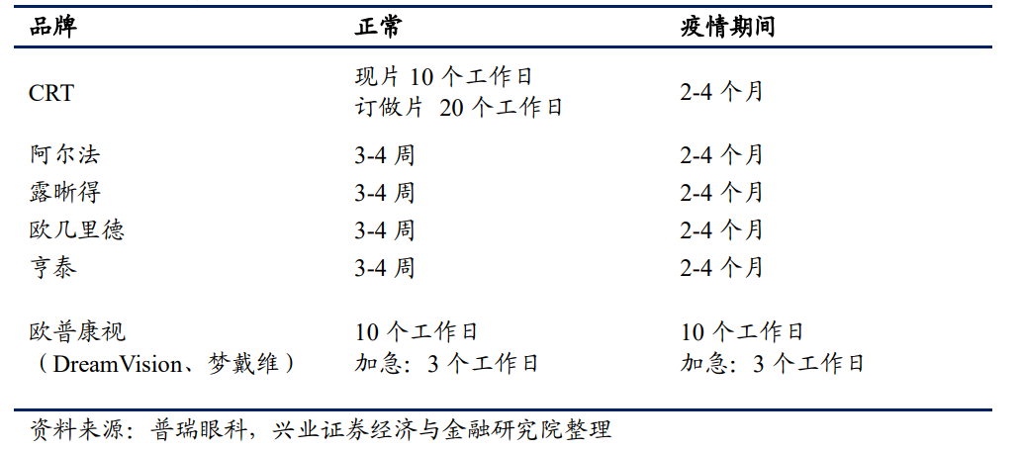

#### 先发优势：产品安全性高，培养大量技术人员

**基于多年经营，公司品牌知名度建立，积累大量产品临床使用经验和数据，产品安全性有保障，同时培养大量包含视光师在内的技术人员。**角膜接触镜产品均为个性化定制产品，产品参数需要根据不同屈光不正患者的视力矫正需求，针对其眼部视光特点进行规范验配才能确认，对技术研发和生产工艺要求很高。公司十多年来积累大量经验，产品未曾发生安全问题，安全性值得信赖。公司拥1242名技术人员，其中包括辅助视光终端验配镜片的视光师，售前售后服务优于同业。

#### 产品优势：覆盖面广，配套产品完整

**产品各项参数对比来看，欧普康视产品覆盖面更广：**1、矫正度数范围较广，允许近视降幅最高为600度，市场同类通常为500度及以下，对于 500-600 度的角膜塑形镜用户是唯一选择；2、欧普康视镜片的各项允许参数区间较大，能够最大程度的实现参数设计的个性化**。**

#### 渠道优势：自有终端助力长期拓展

无论是欧普康视，还是欧几里德等早期进入市场的进口品牌，均已覆盖大量终端验配点，而现有验配点大多覆盖多个品牌，鲜有独家销售。品牌在传统的渠道拓展方式上遭遇瓶颈，且随着新品牌的加入，行业竞争势必更加激烈，新的渠道拓展方式——发展自有渠道是行业逐渐发展成熟的必然趋势。

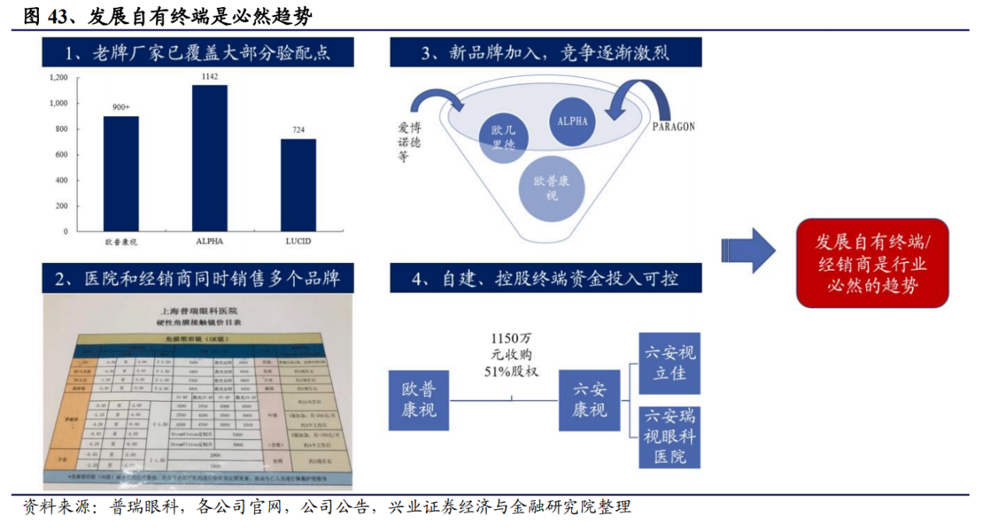

角膜塑形镜的验配模式决定了：在消费者就诊过程，眼科医师对是否使用角膜塑形镜和角膜塑形镜品牌的选择具有很大的决定权。对于现有终端，参控股经销商和终端可以增强公司对自身产品销售的掌控力。对于新建自有终端，可以在市场需求充足的情况下，扩大市场供给，探索更多的增量市场空间。

### 未来成长动力

欧普康视于2021年5月发布了定增公告，宣布本次向特定对象发行募集资金总额不超过人民币 219,628.00 万元。其中：4.17亿元用于扩张产能，17.8亿元用于自有渠道建设。未来，考虑到欧普康视的竞争优势，如果希望在行业快速增长中获益，与行业共同成长，大概有如下几个方面可以去努力：

* 扩大产能，实现产能翻倍增长，保持角膜塑形镜业务快速增长；
* 下沉渠道，目前公司华东区域占比64%，未来向华南和华中等富裕城市下沉，结合自有终端建设，实现产品销售和医疗服务收入增长；
* 通过与医院合作，共同对消费者进行教育，扩大角膜接触镜市场，同时保持市场占有率稳定在30%，巩固龙头领先地位。

## 估值分析

### 历史估值区间分析

自公司上市以来，历史最高PE-TTM估值在2021年2月达到214倍的高点，而历史低点处于2018年9月38.74倍，短短2年半的时间内，估值上涨了4.52倍。期间净利润上涨了1倍，股价从7.8元上涨至107元约12倍。由此可见，股价上涨主要来源于估值的上涨因素，市场对其的评价过于乐观了（费雪的话），当前市盈率为163.8倍，处于近3年96.4%分位。2020年之前，其估值的中枢大约为65倍左右，但是2020年之后估值未低于100倍，其估值底部被不断抬升。结合当前公司出台定向增发预案和高管连续减持，也可以证明其属于高估区域。对于这种增长性的成长股估值是一大难题，但是高估值下万一增速不及预期则是毁灭性的打击，**个人觉得从稳妥起见，认为估值大于150倍为高估，估值下降到前期中枢65倍算低估有一定安全边际（这点需要持续观察）**。

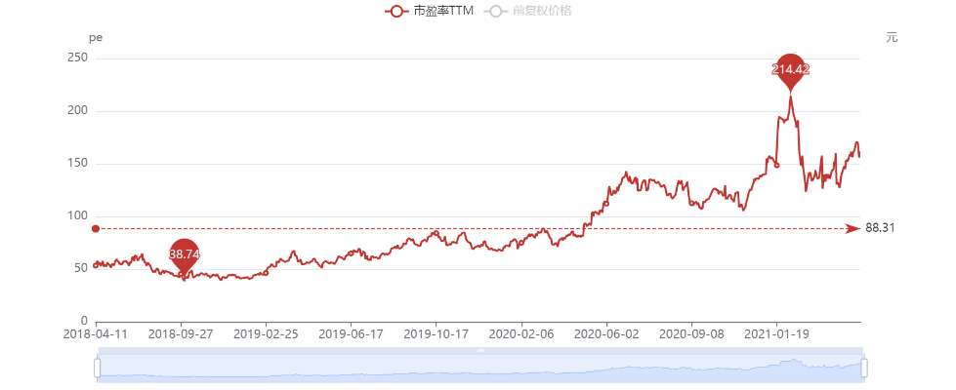

### 未来三年应收及估值结论

按照兴业证券预计公司年均增长约30% ，2021-2023 年EPS 分别为 0.99、1.37、1.85 元。根据65倍以下低估、150倍以上高估，对应价格约为65元和150元，当前股价为103元处于相对较高的位置，今年3月份公司股价曾经跌到50块钱，对应21年约为50倍估值，随后即反弹至翻倍。所以按照65元以下的价格应该具备一定安全边际，但是仓位也不宜过高占10%。

## 存在的主要风险和措施

### 医疗事故风险

早在1998年前角膜塑形镜就以“OK镜”名义进入国内，但是当时国内没有严格的审批和管理规定，不良事件接连发生。2001年国内13例“OK镜”佩戴者出现严重的角膜感染，并导致严重的视力低下的悲剧让OK镜淡出了中国市场。2017年3·15曝光的OK镜致学生视力受损，从此，政府将OK镜作为三类医疗器械进行严格监管。由于三类医疗器械产品注册、临床应用审查标准十分严格，原本鱼龙混杂的OK镜一时间从消费者视野中消失。欧普康视同样经历了牌照的“卡脖子”危机，但其在2005年获得了CFDA的角膜塑形镜试产批准，2008年获得正式获批。其实可以看出，正是因为前期OK镜的乱象，导致政府加强了许可证的管理，所以才让公司在一个有利的窗口抓住了机遇，对于龙头公司来说行业危机其实是其最好的发展机会。

按照公司高管的解释，公司已经积累了100万用户的使用经验，只要按照说明书进行操作，那么基本不存在使用安全隐患，但是角膜炎之类的即便不带眼镜也会存在。通过国家部委将角膜塑性镜加入到近视防止方案中可以相信这种产品的安全性是得到了有效的验证，发生系统性的医疗事故的机会并不大，但是不排除有个别零星的案例发生。总体而言，医疗事故的风险是可控的，如果因为个别事件导致新闻舆论的发酵，反而是买入的好时机。

### 原材料供应集中风险

根据公司的招股书和年报，公司的主要原材料的供应商为博士伦，原材料只有博士伦一家供货商可提供。按照交流信息披露，“现在不是只有博士伦一家，已经有三家供货商可选。公司对原材料进行研发有一段时间了。实验室里材料已经完成小试,中试在进行中,所谓中试通俗而言就是规模扩大了一些，是验证规模扩大后,生产的工艺是不是还可以生产出成功率高的材料，性能是否一样。不能期望用自产材料后，生产成本会大幅下降，这不太现实。生产成本方面我们不比别家低，不过，原材料在我们产品成本中占比不大，原材料价格的波动对业绩影响较小”。

从公司2020年年报中看到，前五大供应商占比51.4%，其中第一大供应商占比为35.09%，第二家占比7.20%。可以推测其实第一家应该就是博士伦，目前依然是占大头的。虽然说有三家可以供应，但是很明显后面几家还不成规模。但是考虑到公司的毛利率有90%左右，实际上原材料价格对其影响并不大，公司高管的说法可以采信。

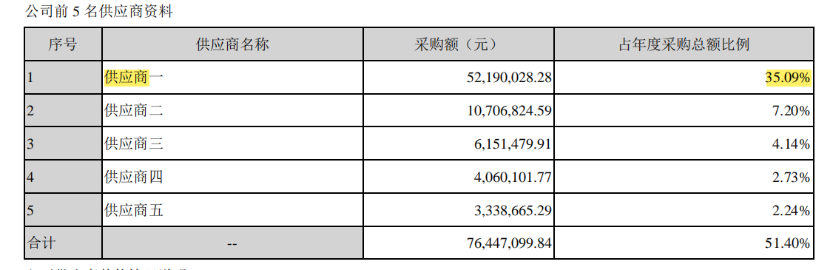

### 估值过高风险

当前公司估值高达162倍，处于历史高位，按照PEG法公司年化增长约30%，合理估值应该是30-40倍，考虑到公司具备一定的垄断性和特殊性溢价，但依然不足以支持当前的天价。**估值过高引起了公司高管不断减持，虽然过程中股价不断上涨，但是依然要注意控制风险。**实控人陶悦群于2021年2月前通过[大宗交易](http://summary.jrj.com.cn/dzjy/)与集合竞价的形式合计减持了公司价值超过12亿元的股份。此外，公司多名高管与首发时的员工持股平台合肥欧普民生投资管理合伙企业（有限合伙）也多次减持公司的股份。截至2021年第一季度，欧普民生持有欧普康视的股权比例已下降到4.99%。6月10日公司股价创新高时，高管付志英和卫立治发布减持公告，预计减持121118股（约1200万元）。

### 主营业务放缓及市场竞争加剧风险

2015—2020年间公司主营业务—角膜塑形镜业务占营收比例自74.97%下降至59.90%，同比增速自33.4%放缓至19.23%，低于2020年公司总体34.59%的收入增长率。其中的因素既有新冠疫情的影响，也有护理用品增加和医疗服务开拓的影响。需要保持一段时间的观察，看角膜塑形镜的增速和占比能否保持稳定。

考虑到未来角膜塑形镜新增厂家的增加，对于公司来说获得更高的增速难道会加大，而通过多元化可以缓解增长的压力，但是市场之所以给公司这么高估值的原因就是公司是目前国内唯二且最早的生产厂家，只有角膜塑形镜业务的高速增长才能带动相关的护理和医疗服务的增长，毕竟公司与专业的医疗服务机构如“爱尔眼科”还是存在较大的区别，爱尔是服务驱动，而公司则是产品驱动，产品是一切增长的根源所在。**如果角膜塑形镜受竞争因素导致增速出现长期下降，那么对于高估值的成长公司会是一个毁灭性的打击，投资价值将迅速下降，这是公司面临最大的一个风险。**

### 商誉增加和投资收益不及预期风险

公司持续投资眼视光终端及眼科产业链其他业务，截至20全年，子公司数量已达 204 家，相对于去年同期新增 87 家。2020 全年合并后营收8.71亿元，母公司营收 5.37 亿元，子公司贡献营收 3.33 亿元；合并后归母净利润4.33亿元，母公司净利润 4.60 亿元，子公司贡献净利润-0.27 亿元。短期来看，主要利润依靠母公司来贡献，子公司依然处于培育期内。

根据公司披露的投资协议，公司通过欧普康视科技股份有限公司对眼视光的诊所进行投资，一般为货币出资收购51%股权以实现控股。但是根据披露的数据显示被收购的子公司2020年净资产为-885元、2021年4月净资产为162万元，净利润62万元。而欧普收购的估值为1180万元，欧普出资1228万元收购51%的股权，这笔买卖无论怎么看感觉都是高估了。虽然在协议中乙方承诺当年净利润190万及未来2年利润不能负增长，如果出现负增长则甲方有权进行现金补偿或者股权回购。1228万元出资获得当年100万净利润，后续只要每年保持净利润微增即可，毛估估静态投资回收期要13年左右，从财务角度来看不能算一笔好投资。

公司商誉从2016年的零元快速增长到2020年末的1.72亿元，2021年Q1为1.77亿元。同时，根据公司定增报告，公司预计花17.8亿元建设自有终端，估计其中大部分都是按上述模式进行收购，可以预见商誉会大幅度的增长。2020年公司总资产为25.69亿元，商誉占比为7%，要关注未来投资收益不及预期和商誉减值风险。

## 投资建议

角膜接触镜行业是一个处于快速成长期的行业，随着人均收入的提高以及社会对防治近视的关注，参考台湾和香港的案例，未来行业还有五倍的增长空间，行业空间巨大。而欧普康视作为行业的龙头，当前国内唯二且最早的生产企业，具备很强的地理优势、先发优势、营销优势和品牌优势，即便是3年后行业内新的竞争者加入，依靠竞争优势有望继续稳稳占据行业龙头的地位，保持30%+稳定的市场占有率，使得企业与行业市场空间同步增长。

但是从企业发展周期来说，随着国家对防止近视的重视，已经放松了对角膜接触镜审批的限制，过去在行业野蛮生长期规制后享受无人竞争的那段独特的红利时机已经过去了。从公司营收规模占比的变化都可以看出，公司在努力建设产能、开拓渠道、增加配套产品和服务的收入，说明公司面对未来的不确定性在增加，赚钱的难度也会比过去要大。**当前的高毛利率和高ROE是前一个辉煌时代的产物，但是面向未来，随着低毛利产品的增加以及运营效率提升的挑战，起码揭示了当前市场对其过于乐观的评价（高估值）是不正确的，那是依赖后视镜去看未来，而且过于美化了。**如果市场对公司的估值中枢回归到50-60倍左右，那就具备了一定的投资价值，但依照当前的估值已经透支了未来的发展，需要安静等待回归合理价格。

**对公司未来长期需要重点关注的要点：**

* 关注公司运营效率提升，特别应收账款增长速度、应收账款周转率、存货周转率等；
* 公司主力产品角膜塑形镜的销售增长情况，是否可以保持较高的增速（30%左右）；
* 关注公司产能扩张与销售网络终端下沉的情况，能否将市场从华东区域复制到其他区域；
* 关注行业内其他厂家的动态，特别是新增产能的扩张速度有多块；
* 关注公司是否因为大盘系统性风险或者个股因素，导致的大幅下跌。

1. 我国眼科专科医院数量从 2013 年的 371 家增长到 2018 年的 761 家，其中民营眼科医院达 709 家，公立眼科医院受各地规划限制几乎没有变化。此外，爱尔眼科、 新视界等民营连锁品牌逐渐崛起，知名度与认可度提升。